# 湖南非税收缴管理系统

# （其他电子票据管理平台开票指南）

## 登录

浏览器访问财政联网端，网址：http://222.244.103.73:8900/othersbill/#/login，操作用户见附表《岳阳市社会团体单位用户信息表》

## 基础信息同步

### 1、收费项目查询

查看财政对单位分配的收费项目信息。

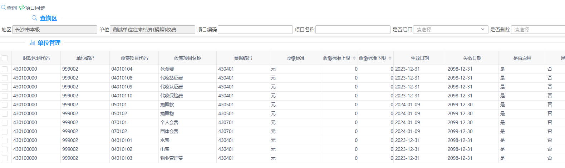

**项目同步：**调用省中台接口获取单位可使用的收费项目信息。

### 2、单位票据挂接查询

查询单位可使用的电子票据种类信息。

单位可使用的票据种类是由财政人员在财政端给单位挂接的票据，如财政端已挂接，而系统中未显示，需要通过“基础数据”-->“单位信息管理”-->“单位详情信息同步”功能，同步票据的基础信息。

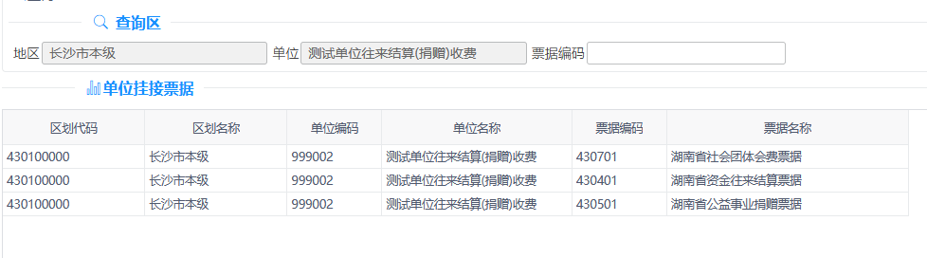

## 其他财政票据申请

票据申请类型和电子缴款书申请一样分为年度票据和备用票据。填写年度用票计划(年底)或补充用票计划(年中)，并通过联网单位提交到财政端系统。

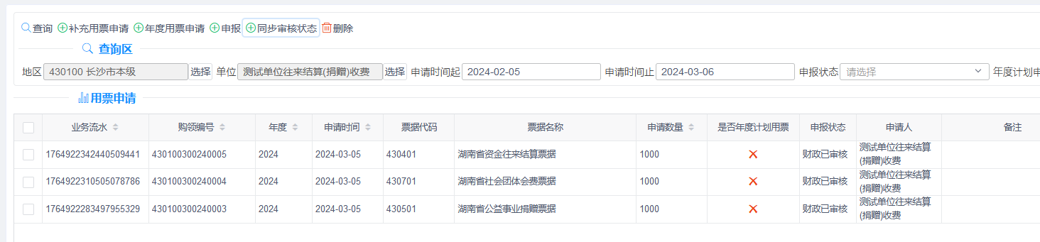

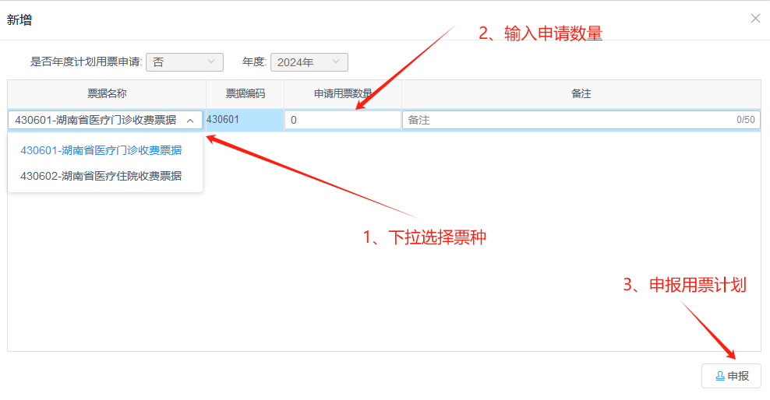

## 其他财政票据使用

### 1、往来票据开具

填写缴款人代码、缴款人名称，选择收费项目、录入数量、金额及其他信息(备注)完成“湖南省资金往来结算票据 (电子)”的开具。

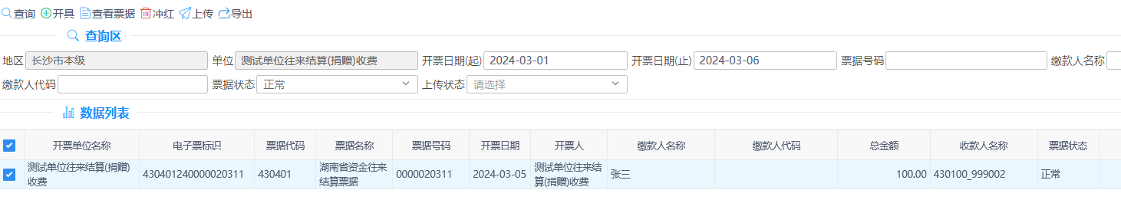

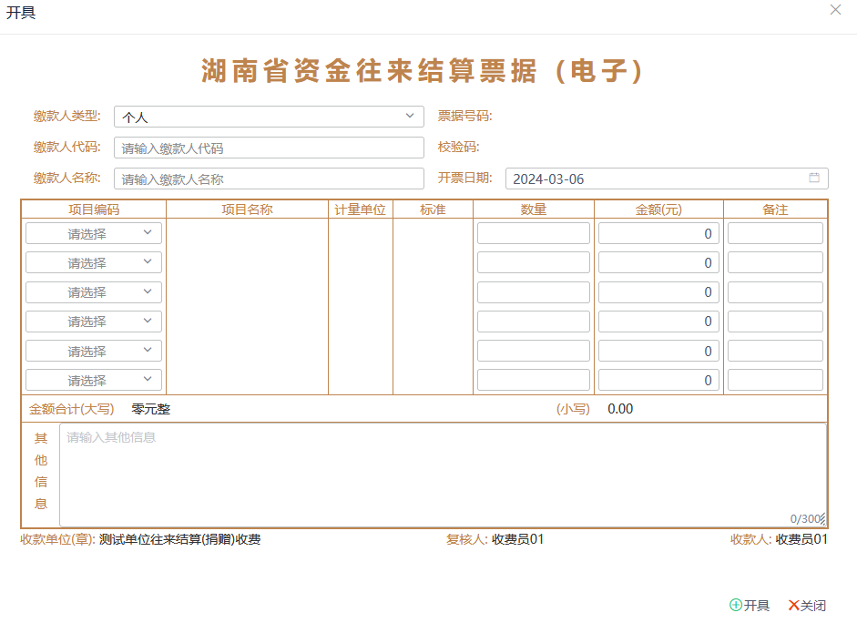

**开具**：弹框展示开具界面，录入相关信息后，完成票据的开具。

**查看票据**：勾选一条记录查看电子票据版式文件。

**冲红**：勾选一条已生成电子票据的记录，弹框展示票据信息，填写冲红原因，对勾选的记录进行冲红处理。

**上传**：对未上传的数据进行重传到省中台。

### 2、捐赠票据开具

填写缴款人代码、缴款人名称，选择收费项目、录入数量、金额及其他信息(备注)完成“湖南省公益事业捐赠票据 (电子)”的开具。

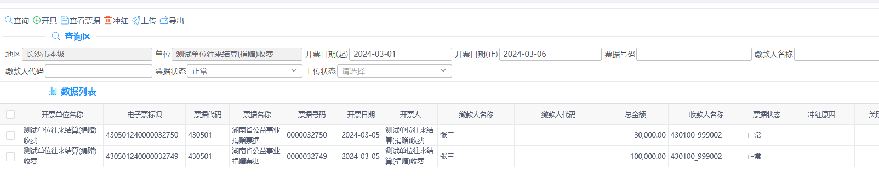

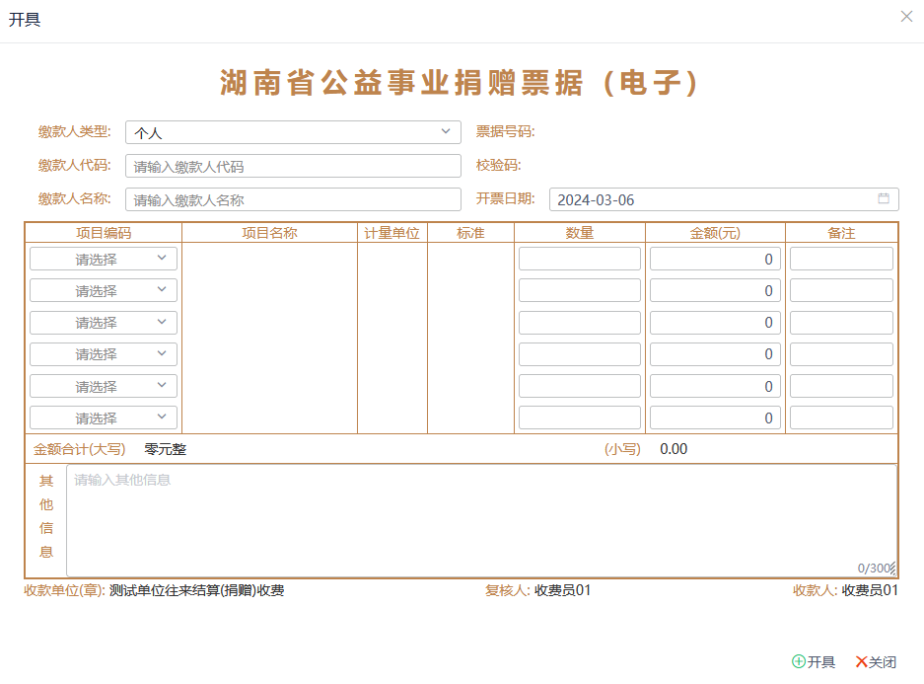

**开具**：弹框展示开具界面，录入相关信息后，完成票据的开具。

**查看票据**：勾选一条记录查看电子票据版式文件。

**冲红**：勾选一条已生成电子票据的记录，弹框展示票据信息，填写冲红原因，对勾选的记录进行冲红处理。

**上传**：对未上传的数据进行重传到省中台。

### 3、社团票据开具

填写缴款人代码、缴款人名称，选择收费项目、录入数量、金额及其他信息(备注)完成“湖南省社会团体会费票据 (电子)”的开具。

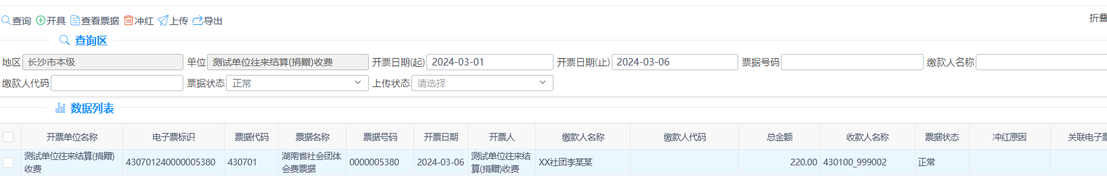

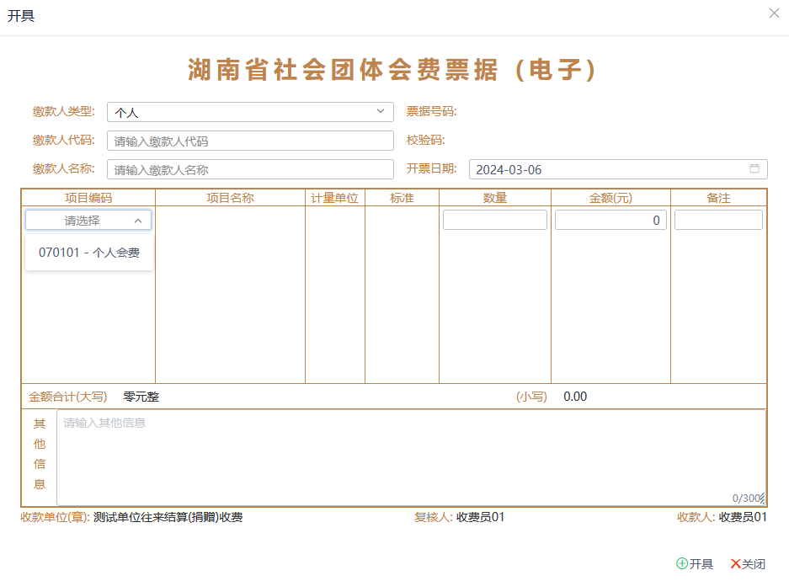

**开具**：弹框展示开具界面，录入相关信息后，完成票据的开具。

**查看票据**：勾选一条记录查看电子票据版式文件。

**冲红**：勾选一条已生成电子票据的记录，弹框展示票据信息，填写冲红原因，对勾选的记录进行冲红处理。

**上传**：对未上传的数据进行重传到省中台。

## 电子票据入账

对开具的正常票据进行入账处理。

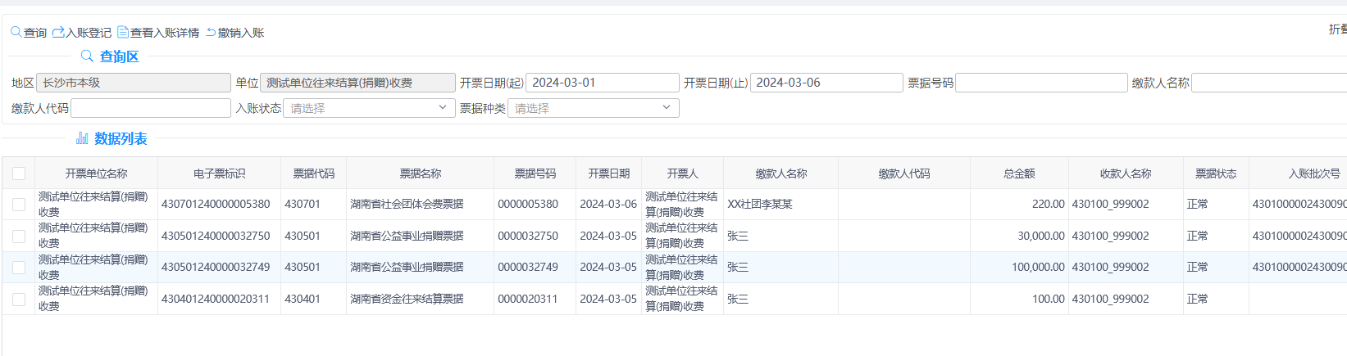

**入账登记**：勾选同一个票种的开票记录，选择入账日期、入账凭证号，进行入账操作，同时如果有附件上传需求时，也可以上传附件信息，如下图：

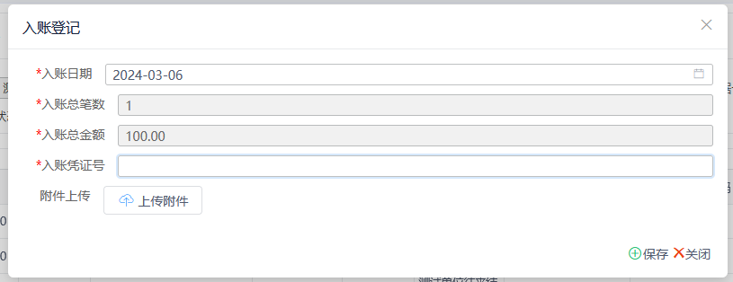

**查看入账详情**：勾选已入账的开票记录，查看该开票对应的入账详情信息，如下图：

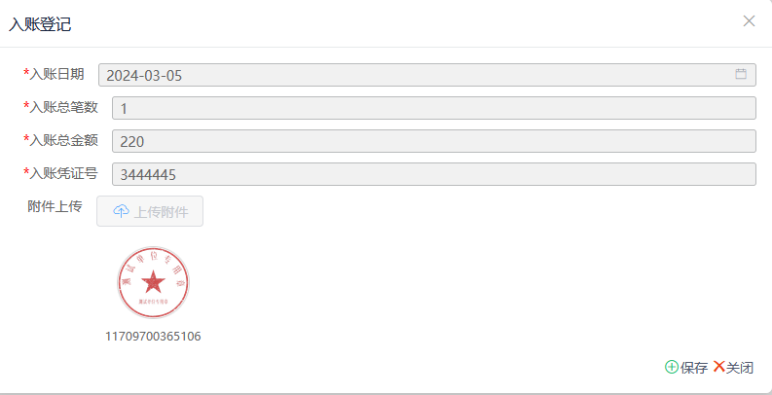

**撤销入账**：对已入账的记录，根据入账批次号进行撤销入账，撤销入账时，需要填写批次号信息，用户可以手动输入批次号或勾选已入账的记录，自动获取批次号，进行入账操作。如下图：

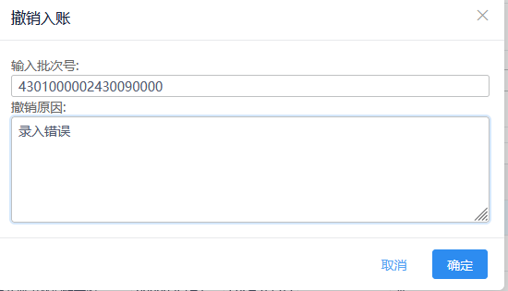

## 电子票据开票情况表

根据单位、年度、开票日期等条件统计业务单位在当前条件下的开票数量、开票金额、冲红数量、冲红金额、红票数量、红票金额等开票统计情况，并支持对查询的结果进行导出功能；

